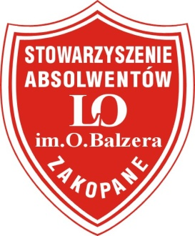

Stowarzyszenie Absolwentów I Liceum Ogólnokształcącego
im. Oswalda Balzera w Zakopanem
34 – 500 Zakopane, ul. Słoneczna 1

Pan
Kazimierz Zelek
/do rąk własnych/

W imieniu Zarządu Stowarzyszenia oraz zgromadzonych na spotkaniu z cyklu „Znani absolwenci z wizytą w Szkole”, serdecznie dziękuję za przyjęcie
zaproszenia i podzielenie się z nami sportowymi wspomnieniami z tamtych lat.
Jako pierwszy spośród naszej absolwenckiej społeczności Olimpijczyk,
a także jako wielokrotny reprezentant kraju w sportach zimowych, budzi Pan wśród Nas respekt i szacunek. Przywołane przez Pana analogie między tym co kiedyś,
a tym co dzisiaj w sporcie, zmuszają nas do głębokiej refleksji .

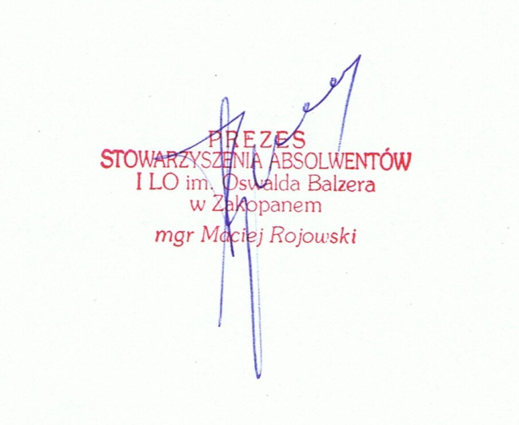
Pozostaję z poważaniem i sportowym pozdrowieniem

Zakopane 7.marca 2016 r.

